Līguma Nr. 4-1/28 par pētījuma “Personu ar invaliditāti piekļuve

masu plašsaziņas līdzekļu informācijai

(rakstveida ziņas (internets/ drukātā prese), radio, TV)”

veikšanu (ID Nr. TB 2024/04)

Pielikums Nr.4 “Dokumentu piekļūstamības vadlīnijas”

I. Piekļūstama formatēšana Word dokumentiem
1. Lapaspušu izmērs no malām - no augšas 1.5 cm, no visām pārējām malām - 2 cm.

2. Sagatavojot rakstveida informāciju/ pētījumu, ziņojumu, ir jāpārliecinās par:
2.1. burtu lielumu, burtu veidu;
2.2. atstarpēm;
2.3. zemsvītras, slīpsvītras, treknraksta, palielināto burtu lietojumu tekstā;
2.4. teksta izvietojumu;
2.5.virsrakstiem;
2.6. piekļūstamību.

3. Rakstveida atbildēs tiek izmantoti 12 lieluma vai lielāki burti, ar 1,5 atstarpi starp rindām. Pēc nepieciešamības vai iesniedzēja lūguma izmanto dubulto atstarpi starp rindām.

4. Izmantot Sans Serif veidu burtus (Calibri), netiek izmantoti Serif veida burti (Times New Romans, Garamond, Perpetua, Cambria).

5. Tekstā neizmanto slīprakstu vai palielinātos burtus (PALIELINĀTIE BURTI). Slīpsvītra netiek izmantota, lai izceltu liela apjoma tekstus. Lai izceltu kādu teksta daļu, izmanto treknrakstu (bold), citādus liek pēdiņās (“….”).

6. Tekstu nevienādo abās lapas pusēs (justify), bet tikai lapas kreisajā malā.

7. Atsauču gadījumā jāpārliecinās, ka vēstules teksts un atsauces ir vienā valodā. Ja atsaucē ir izmantoti avoti svešvalodā, tie nav jātulko, ir jāuzliek valoda “Latvian/ latviešu.” Atsauces noformē: copy elektroniskā saite - atzīmē konkrēto avotu - insert- link – adress – iekopē konkrēto saiti.

8. Pētījumi, kuri ir sadalīti nodaļās ar nosaukumiem, tiek noformēti, izmantojot Microsoft Word piedāvātās virsrakstu un apakšvirsrakstu funkcijas (Headings), nevis veidojot tos manuāli ar treknrakstu un palielinot fonta lielumu.
8.1. Satura rādītāja veidošanai izmanto “References – table of contents” (“Atsauces – satura rādītājs”).
8.2. Virsrakstu un apakšvirsarkstu noformēšanai izmanto “Home – heading 1 (vai 2)” (“Sākums - virsraksts 1 (vai 2))”.
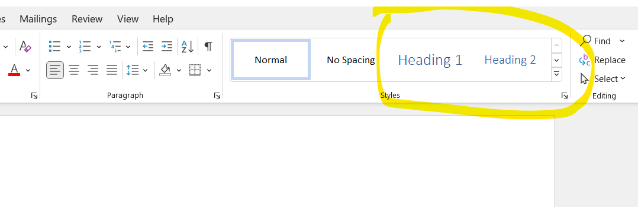

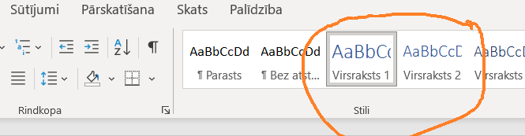

8.2.1. Funkciju “Heading 1” (“Virsraksts 1”) izmanto galvenajām nodaļām, apakšnodaļām izmanto “Heading 2” (“Virsraksts 2”) utt.
8.2.2. Minētās funkcijas var pārbaudīt, lietojot funkciju no augšējās rīkjoslas “View- Navigation Pane” (“Skats-Navigācijas rūts”). Šī funkcija palīdz dokumenta lietotājam pārvietoties pa dokumentu, nospiežot uz konkrētā virsraksta.
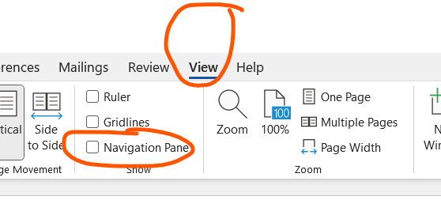

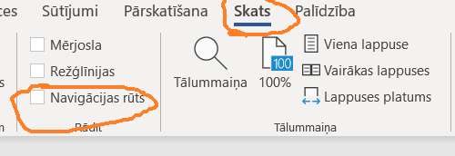

9. Teksta krāsa, attēli un fons ir pietiekamā kontrastā. Teksta un fona krāsu attiecība ir vismaz 4,5:1 (tekstam, kas ir ≥14 un treknrakstā vai ≥18, var būt attiecība no 3:1).
9.1. Minimālā attiecība 4,5:1 ir šāda:
9.1.1. Pelēks (#767676) uz balta
9.1.2. Violets (#CC21CC) uz balta
9.1.3. Zils (#000062) uz pelēka (#808080)
9.2. Krāsu toņus var izvēlēties augšējā rīkjoslā uz burta A vai otas:
9.2.1. High contrast only (tikai augsta kontrasta) – off/ on (izslēgt/ ieslēgt).
9.2.2. More colors- Custom – Hex (Citas krāsas – Standarta – Pielāgota), ierakstot konkrētās krāsas nosaukumu.
9.3. Attiecībā uz krāsām tiek ievērots gan krāsu kontrasts, gan krāsu spilgtums. Tiek ievērots nepieciešamais gaismas atstarošanas kontrasts vismaz 70%. Zemāk tekstā ir parādīti dažādu krāsu salikumi un atstarošanas kontrasti.

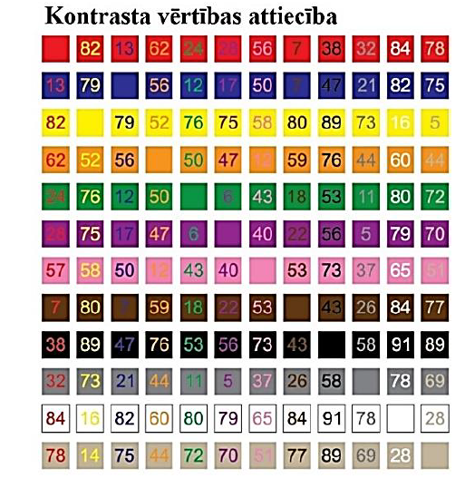

9.3.1. Vislabāk redzamā krāsa zīmēm ir balta vai dzeltena uz melna, kokogles pelēka vai cita tumša fona, piemēram, brūna, tumši zila, tumši zaļa vai violeta.
9.3.2. Jāizvairās no šādiem krāsu salikumiem: dzeltena/pelēka; dzeltena/ balta; zila/ zaļa; sarkana/ zaļa; melna/ violeta; sarkana/ melna. Šīs kombinācijas nav lasāmas cilvēkiem ar dažādiem redzes traucējumiem (t.i., krāsu aklumu).
9.3.3. Krāsu kontrastu var pārbaudīt šādās tiešsaistes programmās: WebAim un Deque.

10. Krāsu un informācijas lietošana diagrammās:
10.1. Diagrammās vai citos krāsainos attēlos informāciju apraksta. Piemēram, blakus vai uz krāsas norādot procentus vai skaitu, kā arī informējot, uz ko attiecas cipari. Piemēru skatīt zemāk.

10.2. Krāsas var netikt izmantotas vispār, attēlojot tikai nepieciešamo informāciju.

11. Ja pētījumā tiek izmantotas tabulas, diagrammas vai attēli, tie tiek sagatavoti šādi:
11.1. Alternatīvo tekstu pievieno ar peles labo taustiņu, uzklikšķinot uz attēla, izvēloties funkciju “Edit alt text” (“Rediģēt alternatīvo tekstu”). Apraksta laukumā tiek ierakstīta informācija par attēlu, diagrammu vai tabulu. Valoda ir konkrēta, bez liekvārdības, aprakstoša un vienkārša. Aprakstā netiek iekļauti vārdi kā “Attēls ar…”. Ja attēls ir aprakstīts tekstā, pie alt text var izvēlēties funkciju “mark as decorative.”
11.2 Tabulās dati papildus tiek izkārtoti, ievērojot tabulas struktūru. Netiek lietotas atstarpes, tabulatori, rindiņu pārtraukumi, lai koriģētu vizuālo tabulas izkārtojumu. Tabulās, ja iespējams, nav tukšu šūnu. Netiek izmantoti tabulu ekrānuzņēmumi.
12. Ir iespējams izmantot Microsoft Word piedāvātos iepriekš sagatavotos formātus (Insert - table; Insert - Chart utt.), (Ievietot-tabulu; Ievietot-diagrammu utt.), iepriekš pārliecinoties, vai krāsas, to kontrasts un iespēja attēlot informāciju atbilst šajā Kārtībā noteiktajam.

13. Hipersaites un to izmantošana
13.1. Teksts, kas norāda uz hipersaitēm, ir aprakstošs, skaidrs, kodolīgs. Hipersaite vizuāli ir atšķirīga (zila un ar zemsvītru).
13.2. Nav lietoti vārdi: “spiest šeit”, “lasīt vairāk”, “uzzināt vairāk, “vairāk informācijas.”
13.3. Hipersaites apzīmēšanā nav izmantoti lielie burti.
13.4. Ja hipersaite ir norāde uz lejuplādējamu dokumentu, ir iekļauta informācija par dokumenta veidu un apjomu, piemēram, “Invaliditātes stratēģija 2021” (PDF, 7 MB).

14. Par dokumenta piekļūstamību var pārliecināties:
14.1. dokumenta augšējā rīkjoslā izvēloties sadaļu Review- Check accessibility (Pārskatīšana - Pārbaudīt pieejamību), tad attiecīgi izdarot labojumus, ko norāda programma. Nospiežot funkciju Read Aloud (Lasīt balsī), dokumenta saturs tiek nolasīts skaļi.
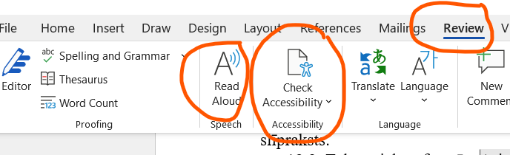

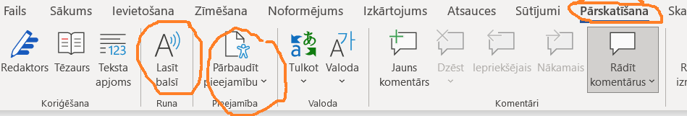

14.2. dokumenta augšējā rīkjoslā izvēloties sadaļu File – Info- Check for issues- Check Accessibility (Fails – Informācija - Dokumenta pārbaude - Pārbaudīt pieejamību), tad attiecīgi izdarot labojumus, ko norāda programma.
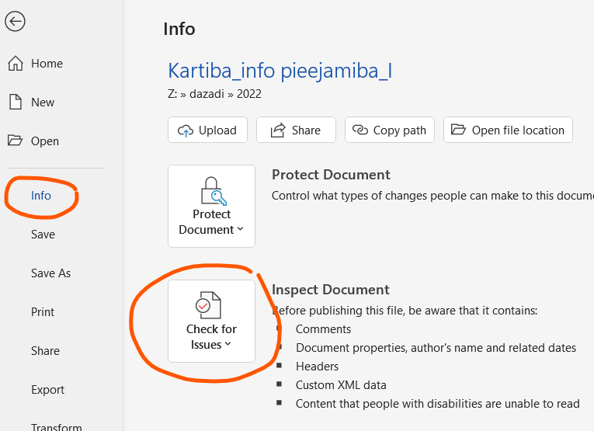

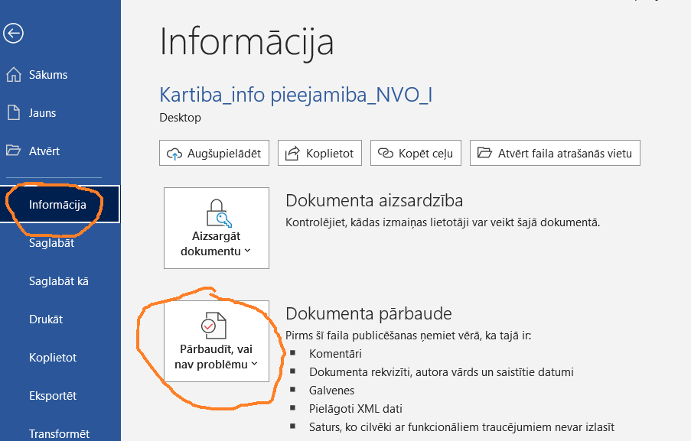

14.3. dokumenta apakšējā rīkjoslā izvēloties funkciju Accessibility (Pieejamība), tad attiecīgi izdarot labojumus, ko norāda programma.
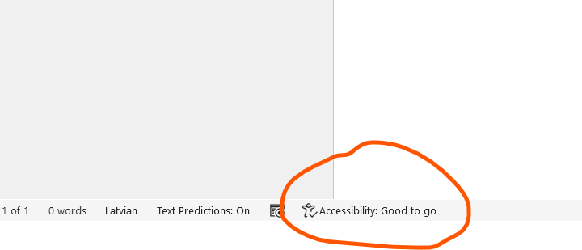

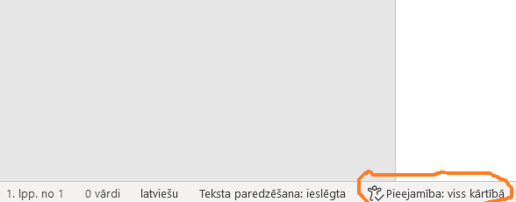
22.4. Jāņem vērā, ka piekļūstamība tiek pārbaudīta atbilstoši Microsoft Word programmā uzstādītajiem kritērijiem, kas var neatbilst visiem piekļūstamības kritērijiem. Piekļūstamības risinājumi var mainīties atbilstoši Microsoft atjauninājumiem.

II. Piekļūstamas prezentācijas
23. Veidojot prezentācijas, tiek pievērsta uzmanība šādiem elementiem:
23.1 burtu lielums, veids un teksta daudzums vienā slaidā;
23.2. krāsa un krāsu kontrasts;
23.3. attēlu un diagrammu izmantošana;
23.4. animācija;
23.5. hipersaites lietošana;
23.6. piekļūstamības pārbaude;
23.7. drukas versijas;
23.8. prezentēšana.

24. Slaida nosaukuma burtu lielums ir no 32- 44. Slaida teksta burtu lielums ir no 24-30. Prezentācijā tiek lietoti Sans Serif burtu veidi (skatīt iepriekš), visā tekstā vienots burtu veids. Netiek lietoti lielie burti (LIELIE BURTI) un slīpsvītra. Var lietot treknrakstu. Jāizvairās no abreviatūras un akronīmiem. Teksta malas netiek vienādotas, ja nepieciešams teksts tiek izkārtots kreisajā pusē.

25. Katram slaidam ir savs nosaukums. Ir jāizvairās no slaidiem ar vienādiem nosaukumiem. Ja vairākiem slaidiem ir vienādi nosaukumi, tos var sanumurēt. Lai pārliecinātos, ka slaida nosaukums un teksts atbilst viens otram, var izmantot funkciju – View -Outline view (Skats-Struktūrskats).

26. Krāsas un krāsu kontrasts tiek izmantots atbilstoši iepriekš norādītajam.

27. Attēli un diagrammas ir pēc iespējas vienkāršāki. Tajos tiek izmantoti tādi paši nosacījumi krāsu kontrastam kā minēts iepriekš, kā arī tie tiek aprakstīti, izmantojot funkciju “uzklikšķina uz attēla ar labo taustiņu – izvēlas Format Picture (Formatēt attēlu) – izvēlas Size & Properties (Lielums & Pozīcija)– izvēlas Alt Text (Rediģēt alternatīvo tekstu)– ieraksta alternatīvo tekstu apraksta joslā, nevis nosaukuma joslā.”

28. Animācija tiek izmantota pēc iespējas mazāk, lai neradītu apjukumu cilvēkiem ar disleksiju un mazu redzes atlikumu.

29. Hipersaišu lietošanas nosacījumi ir atbilstoši šīs kārtības IV nodaļā norādītajam.

30. Prezentācijas pieejamību var pārbaudīt:
30.1. File – info- Check for issues – izvēloties Check accessibility. (Fails – informācija-Pārbaudīt, vai nav problēmu – Pārbaudīt pieejamību).
30.2. Augšējā rīkjoslā, Review – Check accessibility (Pārskatīšana – Pārbaudīt pieejamību).
30.3. Prezentācijas apakšējā rīkjoslā, nospiežot uz funkcijas – Accessibility (Pieejamība).
Elementi, kas nav piekļūstami prezentācijā, parādās lapas labajā malā.

31. Iespēju robežās prezentācijas ir pieejamas pirms pasākuma drukas formātā (1 slaids drukāts uz 1 lpp) vai arī ievietotas Tiesībsarga biroja tīmekļa vietnē. Prezentācijas elektroniskā versija tiek sagatavota tā, lai tā būtu lasāma ar ekrāna lasīšanas programmu.

32. Prezentācijas sākumā darbinieks iepazīstina ar sevi, prezentācijas formātu, kā arī min kārtību, kādā var tikt uzdoti jautājumi (piemēram, prezentācijas beigās vai prezentācijas laikā).
Prezentācijas laikā darbinieks visu slaidos redzamo informāciju nolasa vai arī apraksta attēlus, diagrammas un animāciju, lai personas ar mazu redzes atlikumu būtu informēti par slaidos norādīto.

33. Ja prezentācija ir domāta tikai personām ar daļēju dzirdes zudumu (vājdzirdīgi cilvēki), tad prezentācijas slaidos ir visa informācija, ko prezentētājs nolasīs prezentācijas laikā (precīzi vārds vārdā).

